! ОРУ

Комплекс ору на месте №1
№  п/п | Содержание |  | Дозиров. | ОМУ | Рисунок
1. | И.П.-  1 -  2 -  3-4- | ст. ноги врозь, р. вверх-назад.  рывок руками вниз-назад  И.П.  то же | 6-8 раз | Руки прямые.  Рывок резче.  Смотреть вперед. | 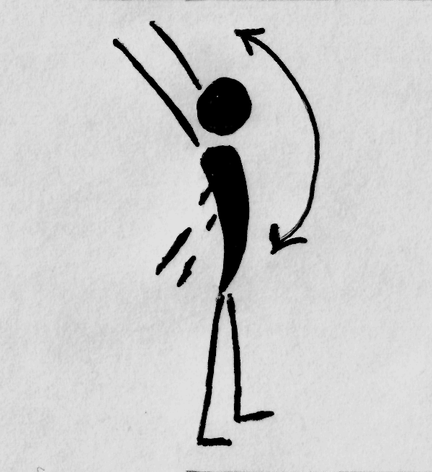
2. | И.П.-  1-2 -  3 -  4 - | ст. ноги врозь, р. перед грудью  2 рывка руками перед грудью рывок прямыми руками в стороны  И.П. | 6-8 раз | Смотреть вперед.  Рывок резче. | 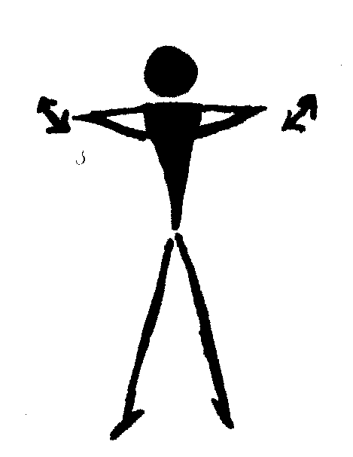
3. | И.П.-  1 -  2 -  3-4 - | то же  поворот туловища вправо, правую руку в сторону  И.П.  то же влево | 6-8 раз | Смотреть вперед.  Лопатки свести. | 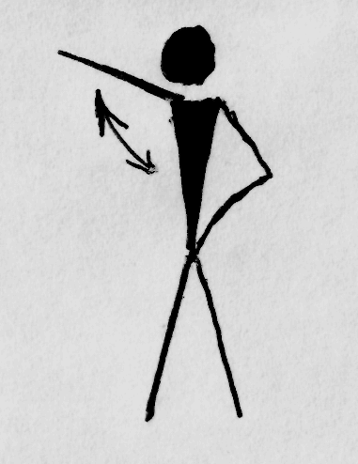
4. | И.П.-  1 -  2 -  3 -  4 - | широкая стойка, р. В стороны  наклон вперед  поворот туловища вправо  то же влево  И.П. | 6-8 раз | Спина прямая, смотреть вперед, поворот больше. Поворот выполнять туловищем. | 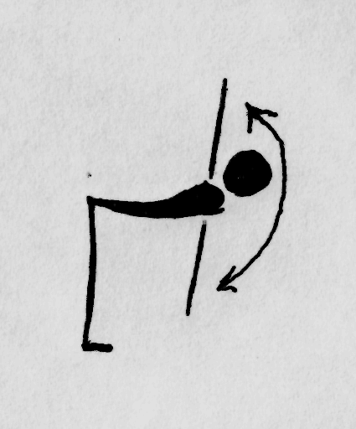
5. | И.П.-  1 -  2-3 -  4 - | О.С.  наклон вперед, руки вперед  2 пружинистых наклона вперед  И.П. | 6-8 раз | Наклон ниже.  Ноги прямые. | 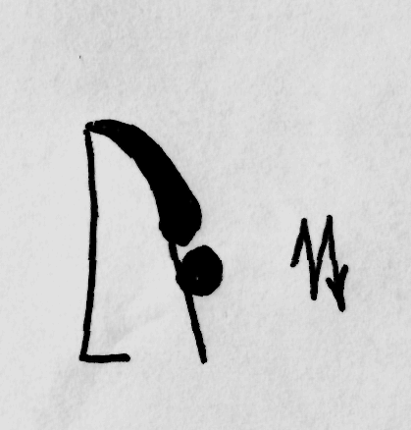
6. | И.П.-  1 -  2 -  3 -  4 -  5-8 - | узкая ст., руки согнуты в локтях  мах левой полусогнутой вперед  то же назад  то же вперед  И.П.  то же правой | 3-4 раза | Руки работают разноименно, в такт с ногами.  Мах выше. | 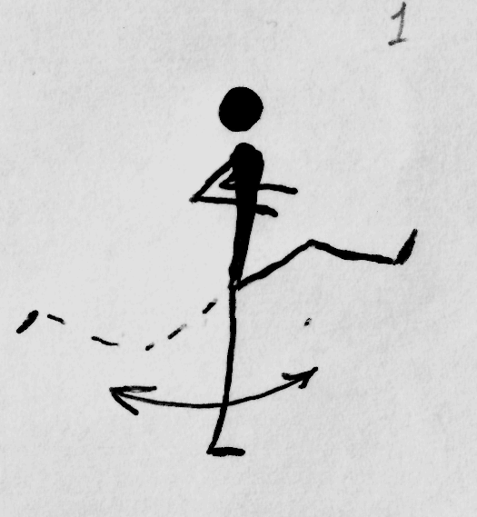
7. | И.П. - | узкая ст., туловище слегка наклонено вперед, р. согнуты в локтях  - работа рук, как при беге | 2р. по 15сек. | Постепенно ускоряя движения.  Смотреть вперед. | 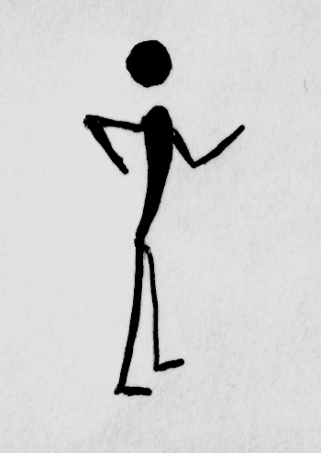
8. | И.П.- | узкая стойка, р. на пояс  - ходьба на месте высоко поднимая бедро | 10-12 раз на каждую ногу | Колени в стороны не разводить. Ногу ставить свободно на переднюю часть стопы. | 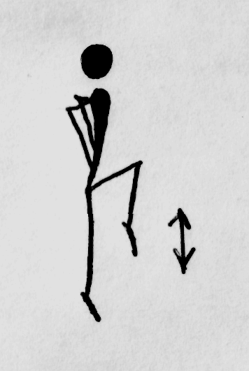
9. | И.П.- | то же  - бег на месте высоко поднимая бедро | 2 раза по 30 сек | Бедро выше. Смотреть вперед. Туловище чуть вперед. | 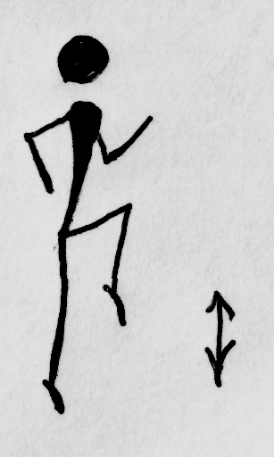

Комплекс ору на месте №2
№  п/п | Содержание |  | Дозиров. | ОМУ | Рисунок
1. | И.П.-  1 -  2 -  3 -  4 - | ст. ноги врозь, р. За спиной  наклон головы вперед  наклон назад  наклон вперед  И.П. | 6-8 раз | Выполнять плавно. Дыхание свободное.
2. | И.П.-  1 -  2-3 -  4 - | ст. ноги врозь  мах руками вверх – назад  двойной рывок вниз – назад  И.П. | 6-8 раз | Мах вверх за голову.  Рывок резче.  Руки не сгибать.
3. | И.П.-  1 -  2-3 -  4 - | ст. ноги врозь, руки в замок за спиной  подняться на носки  два пружинистых рывка назад  вверх  И.П. | 6-8 раз | Подняться выше.  Рывок резче.  Смотреть вперед | 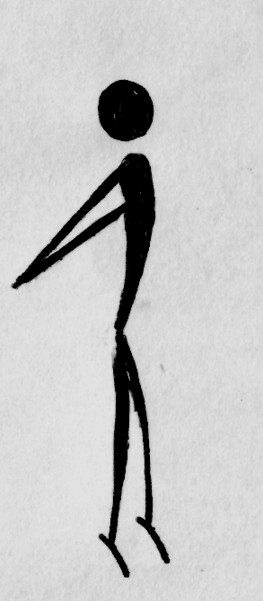
4. | И.П.-  1 -  2 -  3-4 - | ст. ноги врозь, прав. рука вверх  рывок руками назад  смена положения рук- рывок  то же | 6-8 раз | Руки прямые.  Рывок резче.  Смотреть вперед. | 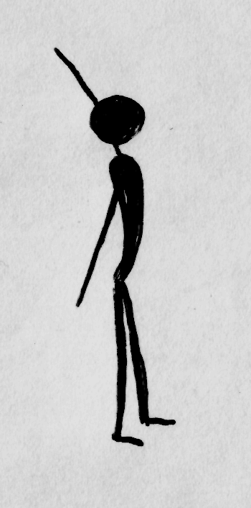
5. | И.П.-  1 -  2 -  3-4 - | О.С.  наклон вправо, руки скользят вдоль туловища  И.П.  то же влево | 6-8 раз | Наклон ниже.  Слушать счет. | 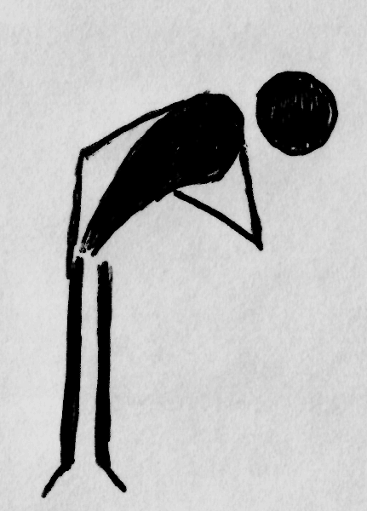
6. | И.П.-  1 -  2-3 -  4 - | широкая стойка, руки в стороны  наклон вперед, руки на голень  два пружинистых наклона вперед  И.П. | 6-8 раз | Наклон ниже.  Ноги не сгибать
7. | И.П.-  1 -  2 -  3 -  4 - | то же  наклон вперед  поворот туловища вправо, лев. руку согнуть в локте  то же влево  И.П. | 6-8 раз | Поворот больше.  Ноги не сгибать. | 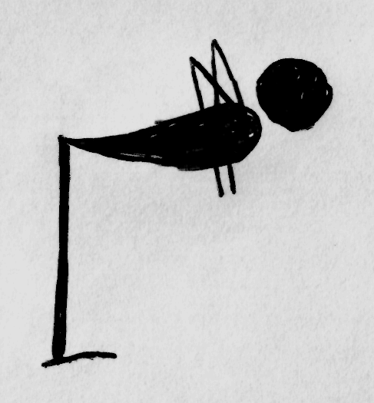
8. | И.П.-  1-  2-  3-4- | ст. ноги врозь  мах правой согнутой назад -вверх, руки вверх  И.П.  то же левой | 6-8 раз | Прогнуться. Мах широко и свободно. | 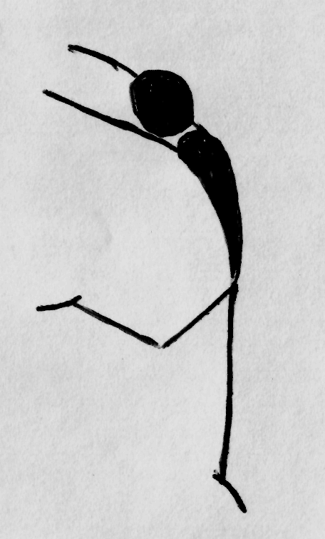
9. | И.П.- | узкая стойка  - прыжки вверх с подтягиванием колен к груди | 10 прыжков | Прыжок выше.  Бедро выше. | 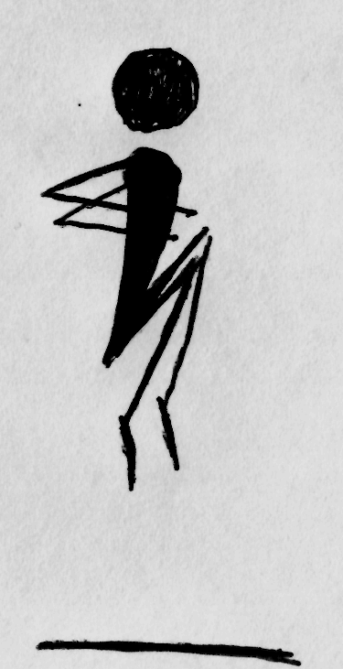

Комплекс ору на месте №3
№  п/п |  | Содержание | Дозиров. | ОМУ | Рисунок
1. | И.П.-  1 -  2 -  3-4 - | ст. ноги врозь, руки в замок вверх- назад  наклон вперед  И.П.  то же | 6-8 раз | Наклон ниже.  Выполнять резко.  Ноги прямые. | 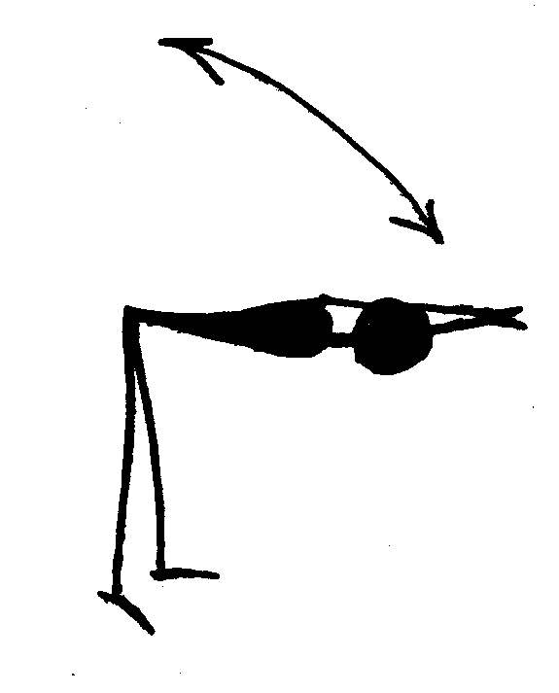
2. | И.П.-  1-2-  3-4- | упор лежа согнувшись  выпрямиться - упор лежа  И.П. | 6-8 раз | Руки не отрывать. | 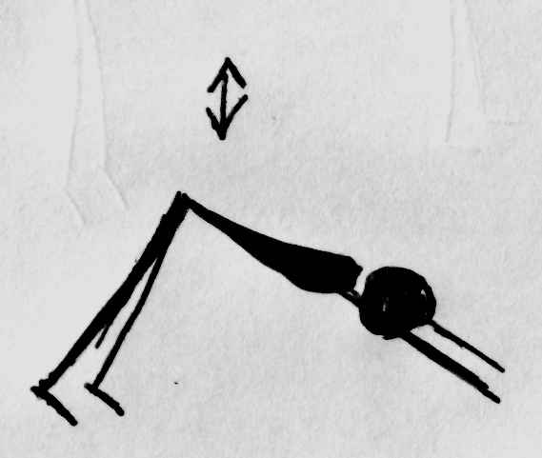
3. | И.П.-  1-  2-  3-4- | сед ноги врозь, руки к плечам  поворот вправо, руками коснуться пола  И.П.  то же влево | 6-8 раз | Поворот больше.  Руки согнуть. Ноги прямые. | 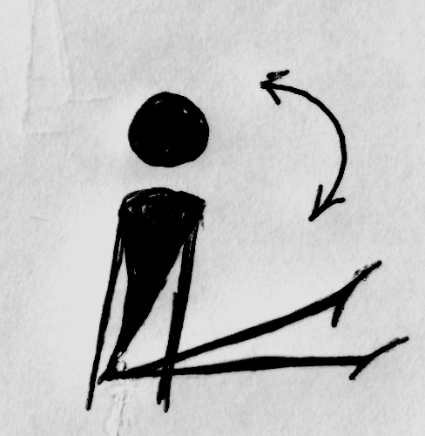
4. | И.П.-  1-3-  4- | лечь на спину, ноги и руки согнуть  перейти в «мост»  И.П. | 3-4 раз | Таз поднять выше | 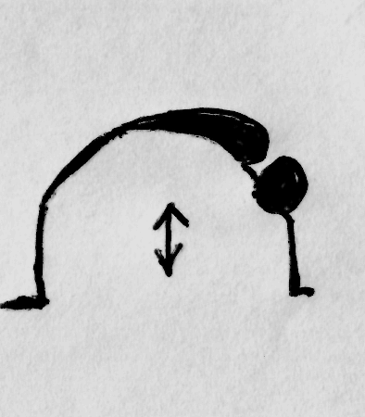
5. | И.П.-  1-  2-  3-4- | упор присев  упор лежа  И.П.  то же | 6-8 раз | Быстро возвращаться в И.П.  Спина прямая. | 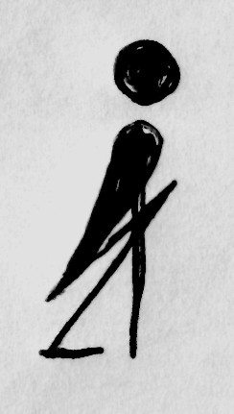
6. | И.П.-  1-  2-  3-4- | широкая стойка на полусогнутых, руки вверх  наклон вправо  И.П.  то же влево | 6-8 раз | Наклон больше.  Ноги не выпрямлять. | 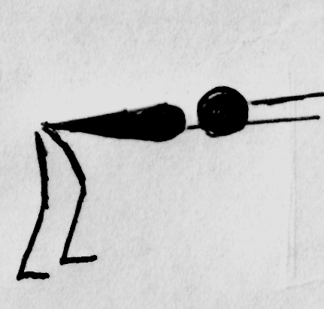
7. | И.П.- | упор присев, левая назад на носок  - прыжки со сменой положения ног | 2 раза по 30 сек | Выполнять быстро. | 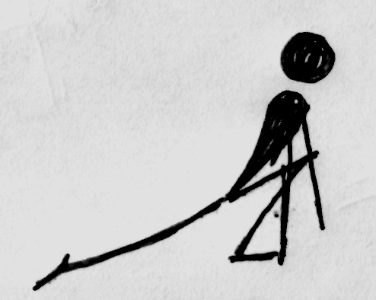
8. | И.П.-  1-  2-  3-4- | ст. ноги врозь  прыжок – «шпагат» правой  И.П.  то же левой | 6-8 раз | Прыжок выше.  Ноги прямые. | 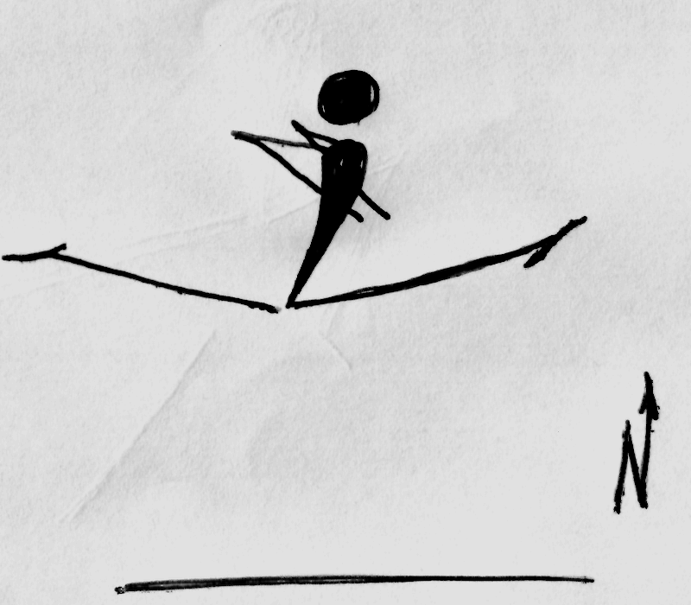

Комплекс ору на месте №4
№  п/п |  | Содержание | Дозиров. | ОМУ | Рисунок
1. | И.П.-1-4 -  5-8 - | узкая ст., руки согнуты в локтях  круговые движения плечами вперед  то же назад | 3-4 раз | Амплитуда больше.  Лопатки свести.
2. | И.П.-  1 -  2 -  3-4 - | узкая стойка  присед, руки вверх  И.П.  то же | 6-8 раз | Спина прямая.  Присед глубже. | 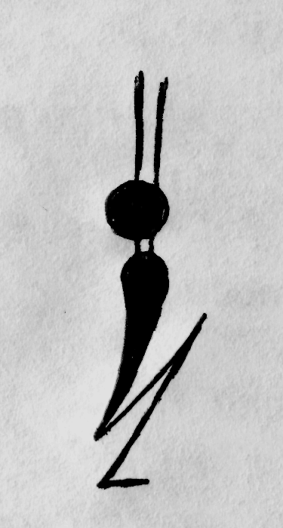
3. | И.П.-  1-3 -  4 - | выпад правой вперед, руки на колено  три пружинистых движения вниз  смена положения прыжком | 6-8 раз | Спина прямая.  Выпад больше.  Прыжок выше. | 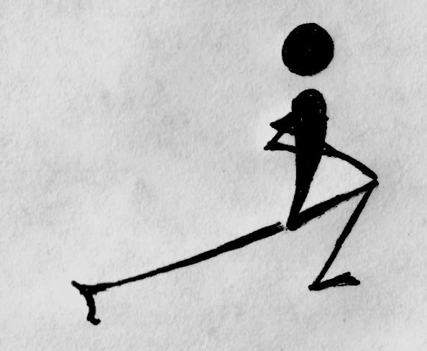
4. | И.П.- | узкая стойка, руки согнуты в локтях  -подскоки на месте не сгибая ног | 2х30сек | Отталкиваться  стопой. | 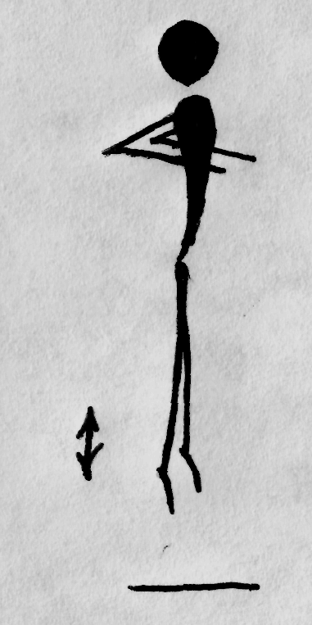
5. | И.П.-  1-2-  3-4 - | упор сидя сзади  поднять таз  И.П. | 6-8 раз | Таз выше.  Смотреть вверх. | 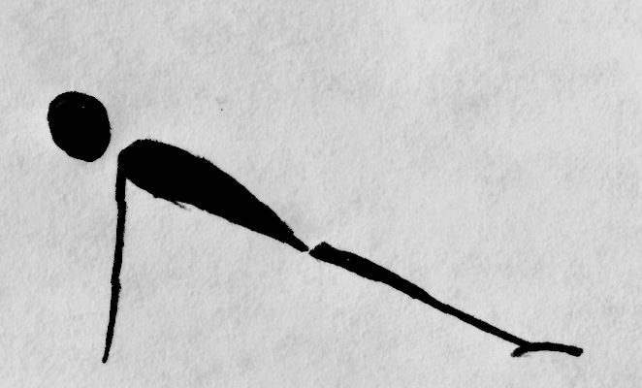
6. | И.П.-  1-  2-  3-4- | руки вверх в замок  наклон вправо, мах левой в сторону  И.П.  то же влево | 6-8 раз | Наклон больше.  Мах выше.  Нога прямая. | 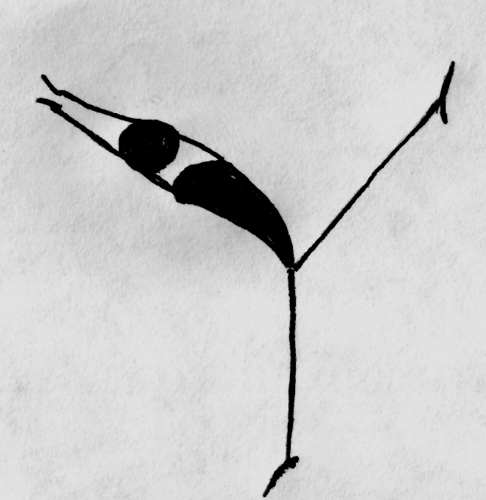
7. | И.П.-  1-  2-3-  4- | ст. ноги врозь  наклон назад, ноги согнуть  два наклона вперед  И.П. | 6-8 раз | Руками коснуться пяток. Наклон ниже.  Ноги не сгибать. | 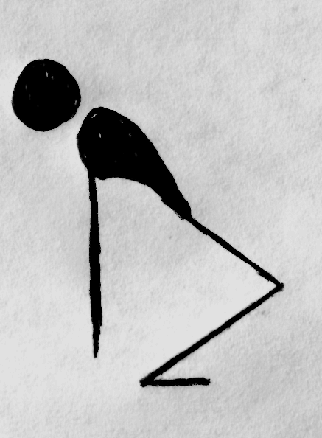
8. | И.П.- | упор сидя сзади, правая вперед  - смена положения ног | по 8 раз на каждую ногу | Ноги прямые.  Лопатки свести. | 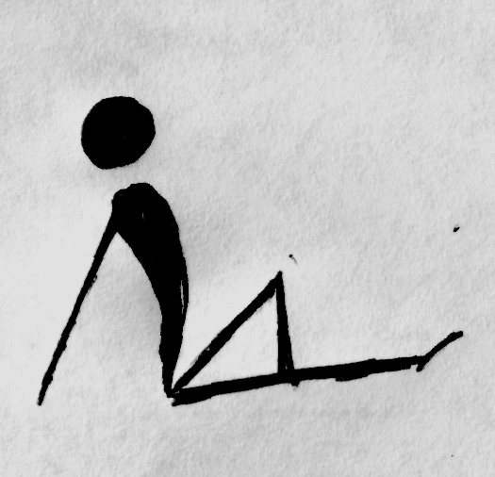
9. | И.П.-  1-  2-  3-4- | упор присев  прыжок вверх, руки вверх  И.П.  то же | 6-8 раз | Прыжок выше.  Отталкиваться резче.  Мягко вернуться в И.П.

Комплекс ору возле опоры
№  п/п |  | Содержание | Дозиров. | ОМУ | Рисунок
1. | И.П.-  1-  2-3-  4- | ст.на правой, левая полусогнута назад на опоре, руки вверх  наклон вперед  два пружинистых наклона назад  И.П. | 6-8 раз на каждую ногу | Прогнуться, смотреть на руки
2. | И.П.-  1-  2-  3-4- | то же  присед, руки в стороны  И.П.  то же | 6-8- раз | Опуститься ниже. Смотреть вперед.
3. | И.П.-  1-  2-  3-4- | ст. ноги врозь лицом к опоре, руки вперед  наклон вперед, руки на опору – согнуть  оттолкнуться руками –вернуться в И.П.  то же | 6-8 раз | Таз назад не отставлять.  Резче. Движение закончить кистями.
4. | И.П.-  1-  2-3-  4- | ст. на правой (левой), левая (правая) вперед на опоре, руки в стороны  наклон назад  два пружинистых наклона вперед, руки вперед  И.П. | 4 -6 наклонов к каждой ноге | Наклон ниже.  Нога прямая.
5. | И.П.-  1-  2-  3-  4- | ст. на левой, правая в сторону на опору, руки на пояс  наклон вправо, левая рука вверх  поворот туловища вправо, руки вверх  наклон к левой  И.П. | 6-8 раз | Наклон больше.  Коснуться пятки.  Ноги прямые.
6. | И.П.-  1-  2-3-  4-  5-8- | узкая ст. лицом к опоре на расстоянии 1 шага, руки на пояс  выпад правой на опору  два пружинистых движения, руки на бедро  И.П.  то же левой | 3-4 раза | Выпад глубже.  Сзади ногу не сгибать. Спина прямая.  Смотреть вперед
7. | И.П.-  1-  2-  3-4- | ст. ноги врозь спиной к опоре на расстоянии 1 шага, руки к плечам  поворот вправо, руками коснуться опоры  И.П.  то же влево | 6-8 раз | Поворот больше.  Руки согнуть.  Ноги прямые.
8. | И.П.-  1-  2-4-  5-8- | ст. ноги врозь спиной к опоре на расстоянии 1 шага, руки вверх  прогнуться назад, коснуться опоры  перебирая руками вниз перейти в «мост»  вернуться в И.П. | 3-4 раза | Прогнуться больше.  Выполнять медленно.  Смотреть на руки.

9. | И.П.-  1-3-  4-  5-8- | ст. лицом к опоре, руки на опоре  махи правой в стороны- вверх  И.П.  то же левой | 3-4 раз | Мах выше.  Мышцы ноги расслаблять.
10. | И.П.-  1-  2-  3-4- | ст. правым боком к опоре, правая рука на опоре  мах левой полусогнутой назад -вверх, левая рука вперед  мах левой вперед – вверх, левая рука назад  то же | 6-8 раз на каждую ногу | Мах широко и свободно.  Спина прямая, вперед не наклоняться.
11. | И.П.- | упор стоя лицом к опоре, правая согнута  - сгибание – разгибание ног | 6-8 раз | Пяткой касаться пола и поднимать как можно выше.
12 | И.П.-  1-  2-  3-4- | ст. лицом к опоре, правая на опоре (30 – 40 см), руки на опоре на уровни груди  прыжок вверх со сменой положения ног  прыжок в И.П.  то же | 6-8 раз | Смотреть вперед.  Прыжок выше.
13. | И.П.- | упор стоя, руки на опоре  - бег на месте высоко поднимая бедро | 2 раза по 30 сек | Бедро выше. Выполнять чаще. Ноги ближе не переставлять.

Комплекс ору в ходьбе
№  п/п |  | Содержание | Дозиров. | ОМУ | Рисунок
1. | И.П.-  1-4-  5-8- | Круговые движения руками:  руки к плечам  круговые движения согнутыми руками вперед  то же назад | 3-4 раза | Амплитуда больше.  Лопатки свести.
2. | И.П.-  1-4-  5-8- | руки вверх  круговые движения рук вперед  то же назад | 3-4 раза | Руки прямые.  Смотреть вперед.  Спина прямая.
3. | И.П.-  1-2-  3-4-  5-8- | руки перед грудью  два шага с правой, два рывка согнутыми руками в стороны  два шага, два рывка прямыми руками в стороны  то же | 3-4 раза | Локти вниз  не опускать.  Рывок резче.  Лопатки свести.
4. | И.П.- | правая рука вперед–вверх, левая рука вперед-вниз  ходьба со сменой положения рук | 50 метров | Руки не сгибать.  Резче.
5. | Ходьба перекатом с пятки на носок с высоким подниманием бедра |  | 2х30м | Отталкиваться  стопой.  Бедро выше.
6. | И.П.- | руки вперед –в стороны  - махи ногами к разноименным рукам | 50 метров | Мах выше. Ноги прямые.
7. | И.П.-  1-  2-  3-4- | руки на пояс  выпад правой вперед  подставляя левую И.П.  то же левой | 6-8 раз | Левая прямая.  Спина пряма.  Выпад глубже.
8. | Ходьба в приседе, руки на пояс |  | 50 метров | Спина прямая.  Голень проносить под собой
9. | И.П.- | ст. на правой, левая согнута  - прыжки с подтягиванием голени опорной ноги. | 30-40 м на каждую ногу | Прыжок выше.  Бедро выше.  Смотреть вперед.
10. | Ходьба, чередуемая со спортивной ходьбой и медленным бегом  - ходьба  - спортивная ходьба  - медленный бег  - спортивная ходьба  - ходьба и т.д. |  | 30-40м  40-50м  150-200м  40-50м  30-40м | Спина прямая.  Шаг шире.  Постановка стопы с носка.

Упражнения с набивными мячами, камнями, снарядами в парах.
№п/п | Содержание |  | Дозировка | ОМУ
1. | И.П.- 1-2-  3-4- | ст. ноги врозь мяч вверх  наклон вперед, мяч вперед –вниз -назад (между ног)  И.П. | 6-8 раз | Наклон ниже.  Ноги согнуть.
2. | И.П.-  1-  2-  3-4- | ст. ноги врозь, мяч у груди  - броски от груди двумя руками вперед-вверх.  туловище наклонить назад, слегка согнуть ноги  резко выпрямить ноги и податься вперед – вверх – бросок  то же выполняет партнер | 6-8 раз | Бросок закончить усилиями мышц кистей и пальцев.
3. | И.П.-  1-  2-  3-4- | ст. ноги врозь, мяч внизу  - броски снизу вперед – вверх  наклон вперед, согнуть ноги, мяч назад между ног  выпрямляя ноги, туловище подняться на носки, мяч вперед – вверх – бросок  то же выполняет партнер | 6-8 раз | броски дальше,  отталкиваться ногами
4. | И.П. - | ст. ноги врозь, мяч внизу  - броски снизу вверх – назад | 6-8 раз | броски дальше,  отталкиваться ногами
5. | И.П.- | ст. ноги врозь, мяч за головой  - броски вперед | 6-8 раз | броски дальше,  отталкиваться ногами
6. | И.П.-  1-  2-  3-4- | ст. ноги врозь, мяч возле груди  присед  выпрямляя ноги бросок мяча вперед – вверх  то же партнер | 6-8 раз | броски дальше,  отталкиваться ногами
7. | И.П.-  1-  2-  3-4- | ст. ноги врозь, мяч внизу спиной в сторону метания  отвести мяч вправо (влево) – назад  поворачивая туловище влево (вправо) бросок назад  то же партнер | 6-8 раз | броски дальше,  отталкиваться ногами
8. | И.П.- | ст. ноги врозь на коленях, мяч у груди  - бросок мяча двумя руками коротким движением | 6-8 раз | В момент броска туловище прямо (вперед не наклонять)
9. | И.П.-  1-  2-  3-4 - | сед ноги врозь, мяч вперед  лечь назад, руки вверх  сесть – бросок вперед – вверх  то же | 6-8 раз | Резко подняться.
10. | И.П.-  1-  2-  3-4 - | ст. ноги врозь левым боком в сторону метания, мяч в правой руке у плеча  согнуть правую, наклон вправо  выпрямляя ногу и туловище – бросок вперед –вверх  то же | 6-8 раз | Движение закончить кистью

